6. razred
GOSPODINJSTVO 10. teden (od 25. do 28. maja)
Ta teden utrjujemo podatke na embalaži. Na internetu in v učbeniku na straneh 71-74 poišči razlage za naslednje oznake na embalaži (zadnji znak pomeni nekaj drugega). Tabelo nalepi v zvezek GOS.
https://www.nasasuperhrana.si/clanek/oznacbe-zivil/
Označba | Kaj pomeni
Zakaj so na šolskem jedilniku naslednje oznake?
1 gluten  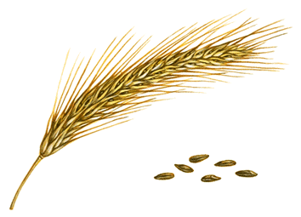 | 2 raki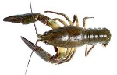 | 3 jajca | 4 ribe | 5 arašidi | 6 soja  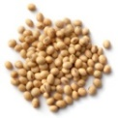 | 7 mleko/  laktoza
8 oreški  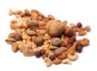 | 9 listna zelena | 10 gorčično seme | 11 sezamovo seme  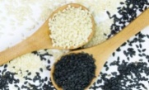 | 12 žveplov dioksid in sulfiti (SO₂) | 13 volčji bob | 14 mehkužci